YEH-TB150型
浊度/悬浮物/污泥浓度传感器
自动清洗型

使
用
说
明

生产厂家：杭州烨立科技有限公司
地址：杭州市华西路299创意园七层
电话：0571-86695413/28812826/28115181 传真：0571-86695412
网址：www.05711718.com

目 录

第一章 规格 1
第二章 产品介绍 2
2.1产品信息 2
2.2安全信息 2
第三章 安装 3
3.1 传感器的安装 3
3.2传感器的连接 6
第四章 传感器的校准 6
第五章 通讯协议 7
第六章 维护与保养 10
6.1传感器的清洗 10
6.2传感器损坏检查 10

规格

规格 | 直径60mm,长度150mm，1寸（DN25）管螺纹接口
量程 | 0-10000mg （量程可定制）
重量 | 0.8 KG
精度 | 小于测量值的 ±10%（取决于污泥同质性）或10mg/L取大者
分辨率 | 0.1mg/l，1mg/l，视量程而定
压力范围 | 0.2MPa
校准 | 标液校准、水样校准
响应时间 | 6秒
传感器供电电压 | 12VDC
输出 | MODBUS RS-485 输出
存储温度 | -15℃～50℃
工作温度 | 0℃～45℃
自清洗 | 可选自动清洗装置
防护等级 | P68/NEMA6P
电缆长度 | 标配10米电缆，（可以定制）
表1 传感器规格

说明：产品规格如有变化，恕不另行通知。

第二章 产品介绍

2.1产品信息
浊度传感器基于红外散射光技术，即光源发出的红外光在传输过程中经过被测样品时会发生散射，其散射光强度和浊度成正比关系。浊度传感器在90°方向设置了散射光接收器，通过分析这组散射光的强度得出浊度值。
可以普遍应用于污水厂、自来水厂、水站、地表水、工业等领域浊度监测。浊度传感器尺寸如图1。
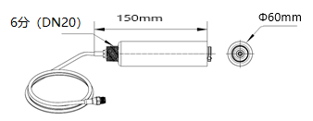
图1 浊度传感器尺寸图

2.2安全信息
请在拆开本设备包装、安装或使用本设备前，完整阅读本手册。否则可能会对操作者造成人身伤害，或对设备造成损坏。
警告标签
请阅读贴在仪器上的所有标签和印记，并遵照这些安全标签的指示操作，否则可能造成人身伤害或仪器损坏。

本符号出现在仪器中，则表示参考说明书中的操作或安全信息。


此标志表示存在触电或电击致死的风险。
请完整阅读本手册。尤其要注意一些注意事项、警告等。要确保本设备所提供的防护措施不受破坏。

第三章 安装

3.1 传感器的安装
3.1.1 快拆式池边固定安装
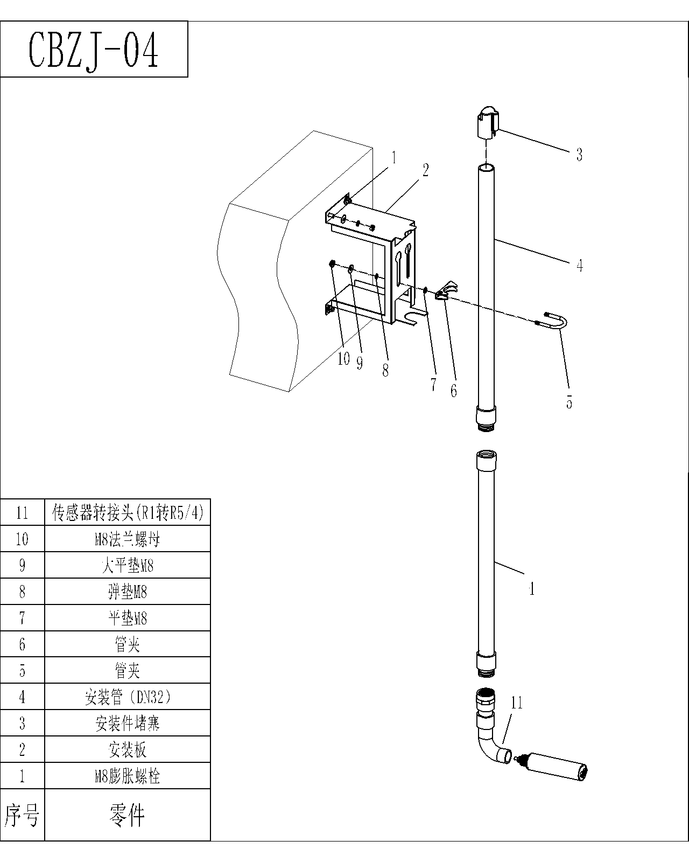
图2 快拆式池边安装示意图
3.1.2 经典式池边固定安装
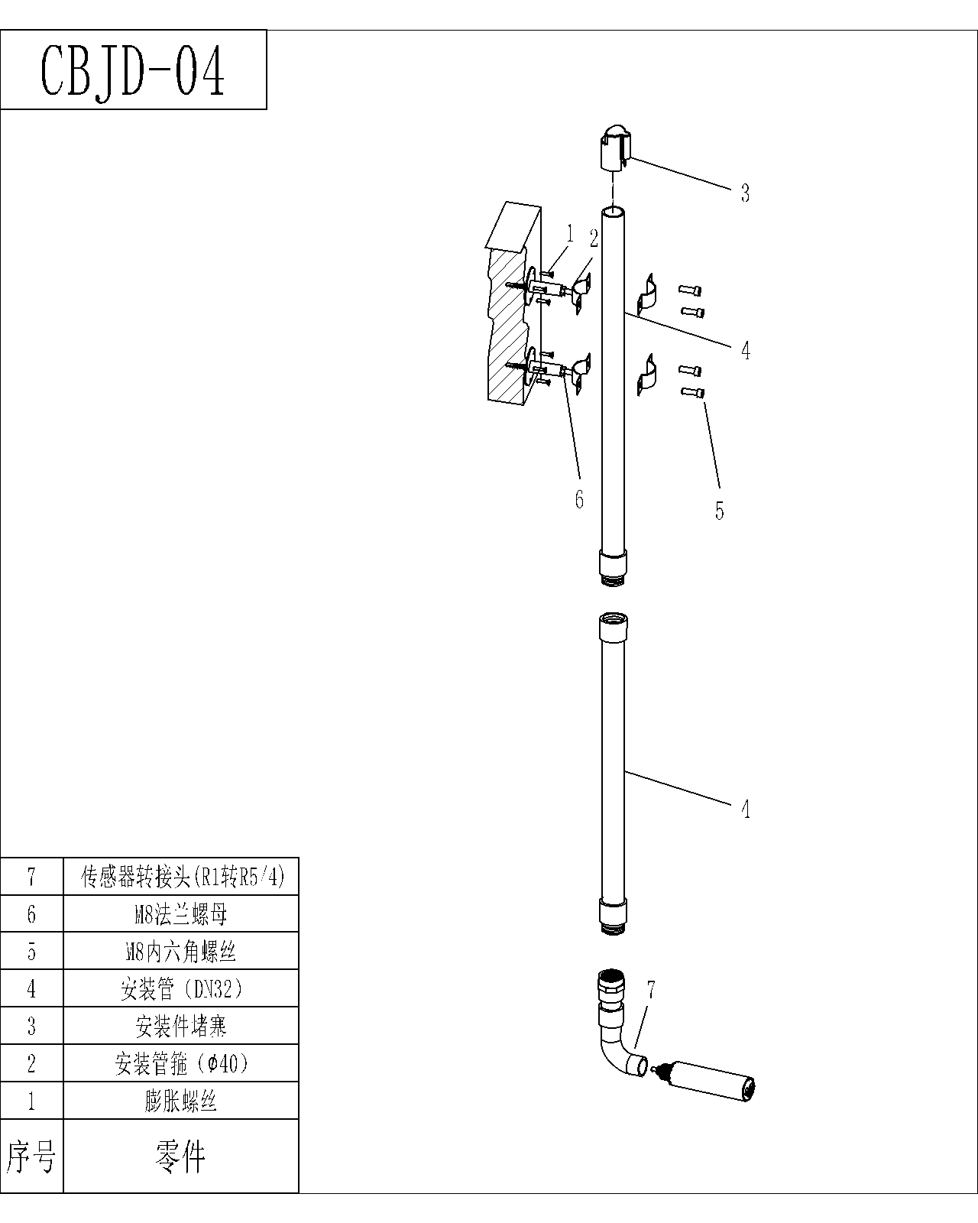
图3 经典式池边安装示意图

3.1.3 栏杆式安装方式
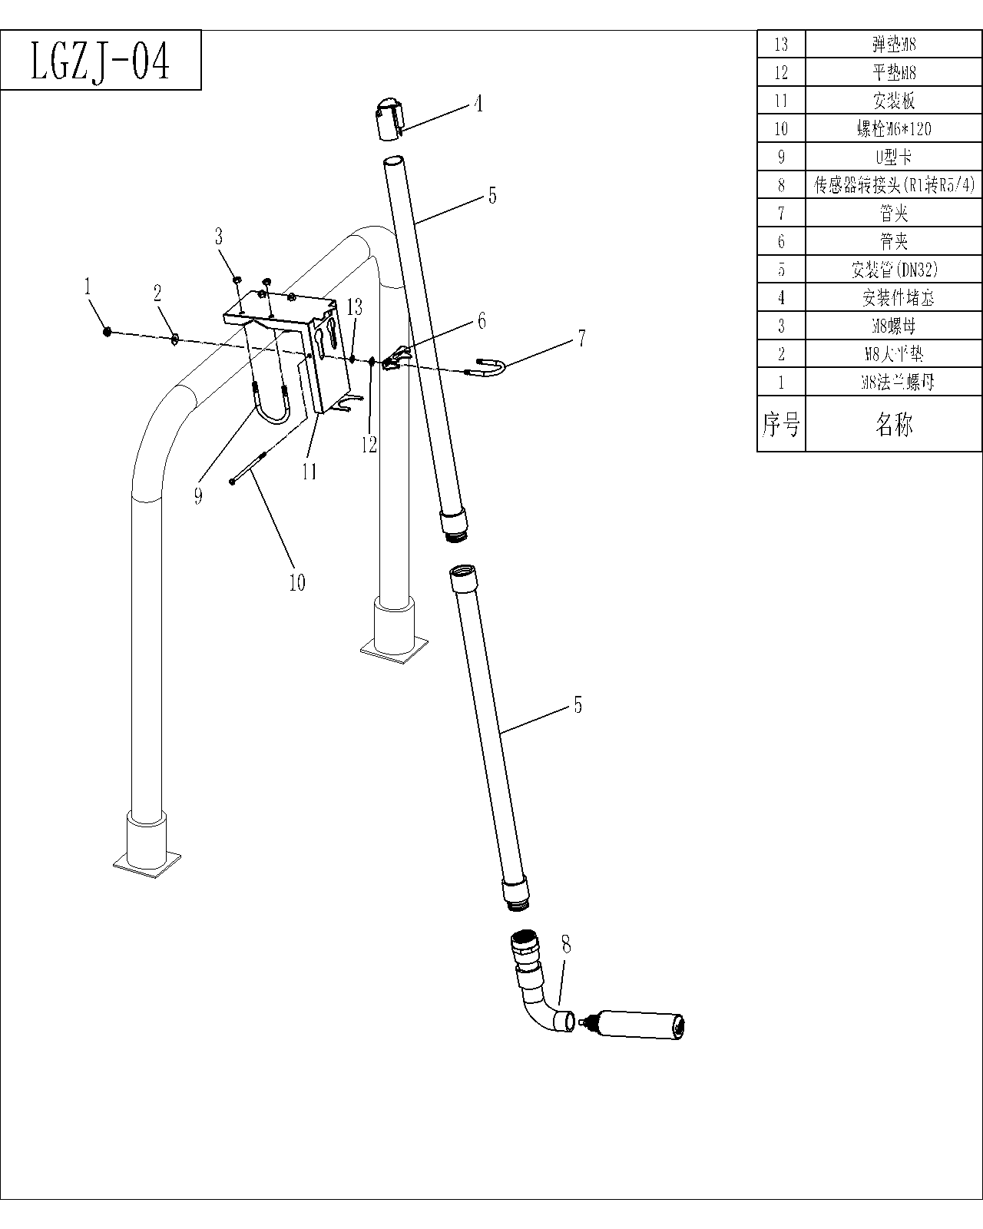
图4 栏杆式安装示意图

3.2传感器的连接
传感器按以下线芯定义正确连接：
线芯编号 | 1 | 2 | 3 | 4
传感器电线 | 红色 | 蓝色 | 绿色 | 黄色
信号 | V+(12VDC) | VGND | RS485 A | RS485 B

第四章 传感器的校准
浊度传感器在出厂前已经经过校准，若需要自行校准可以按照如下步骤进行。浊度校准要求使用浊度标准液，具体步骤如下：
若测量值和标液值之间存在较大偏差，则需要重新进行浊度校准
1.将传感器连接仪表；
2.零点标定：将传感器缓慢浸入到第一种浊度标准液当中，建议第一点标液建议选择0-5mg范围内；输入该点浊度标准值，如浊度主值变化成与输入的浊度标液值一致，则表示第一点校正成功。
3.将传感器清洗干净，再缓慢浸入到第二种浊度标准液当中，建议第二点标液建议选择100-2500mg范围内；输入该点浊度标准值，如浊度主值变化成与输入的浊度标液值一致，则表示第二点校正成功；

注：校正时保证探头镜片离底部15cm，保证镜片前端没有气泡，建议校正时校正杯采取避光处理。

第五章 通讯协议
传感器配有MODBUS RS485通讯功能，通讯的接线请参考本说明书3.2。具体MODBUS-RTU表如下表。

MODBUS-RTU
地址 | 0-255可设置（出厂设置1）
波特率 | 2400/4800/9600/19200可修改（出厂设置9600）
数据位 | 8
奇偶校验 | 无
停止位 | 1位
寄存器名称 | 地址 | 读/写 | 数据类型 | 长度 | 说明
悬浮物/污泥浓度显示值 | 2 | R | float | 2 | 标定后的显示值
清洁间隔时间 | 4 | R/W | int | 1 | 清洁延时分钟数，如果设0表示不清洗，
探头ID地址 | 5 | R/W | int | 1 | 默认1
低点标定浓度值写入 | 8 | R/W | float | 2 | 低浓度标液值
高点标定的浓度值写入 | 12 | R/W | float | 2 | 高浓度标液值
波特率特征字 | 32 | R/W | Int | 1 | 详见波特率编号
恢复出厂标定参数 | 33 | R/W | Int | 1 | 用10命令写值03
将标定值存入出厂值 | 33 | R/W | Int | 1 | 用10命令写值06

波特率编号
波特率特征字 | 说明
0 | 波特率2400, 8, n, 1
1 | 波特率4800, 8, n, 1
2 | 波特率9600, 8, n, 1
3 | 波特率19200, , 8, n, 1
其它 | 波特率9600, 8, n, 1
- 数据格式
Modbus通信默认的数据格式为: 9600、n、8、1（波特率9600bps，1个起始位，8个数据位，无校验，1个停止位）。
- 信息帧格式 (xx代表一个字节）
数据读取
- 读数据指令帧
XX 03 xx xx xx xx xx xx
地址 功能码 寄存器起始地址 寄存器数量 CRC校验码（低字节在前）
- 读应答帧
XX 03 xx xx……xx xx xx
地址 功能码 字节数 应答数据 CRC校验码（低字节在前）
举例：探头ID设为1，浓度数据为浮点数51.06（16进制数为424C 3D71）则
数采仪命令：01 03 0002 0002 65CB
探头回应：01 03 04 424C 3D71 FF28
数据写入用0x10命令
- 写数据指令帧
XX 10 xx xx 00 01 02 XXXX xx xx
地址 功能码 起始地址 寄存器数量 字节数 数据 CRC校验码（低字节在前）
- 写应答帧
XX 10 xx xx 00 01 xx xx
地址 功能码 起始地址 寄存器数量 CRC校验码（低字节在前）
举例1：探头ID设为1，K标定浓度数据为浮点数51.06（16进制数为424C 3D71）则
数采仪命令：01 10 00 0C 00 02 04 42 4C 3D 71 F6 E1
探头回应：01 10 00 0C 00 02 81 CB
举例2： 清洗定时设置。下发命令后探头启动一次清洗，然后开始定时清洗
清洗命令：01 10 00 04 00 01 02 00 10 A6 18
探头回应：01 10 00 04 00 01 40 08
举例3：恢复出厂系数.如果数据标定混乱了，发此命令恢复出厂标定系数
命令：01 10 00 21 00 01 02 00 03 e0 e0
探头回应：01 10 00 21 00 01 51 c3
举例4：修改探头ID地址(01地址改为03)，（注意要用0x10多寄存器命令）
命令：01 10 00 05 00 01 02 00 03 E6 04
探头回应：01 10 00 05 00 01 11 C8

第六章 维护与保养
为了获得最好的测量效果，需要定期的维护与保养。维护与保养主要包含传感器的清洗、检查传感器是否损坏等。在维护与检测中还可以查看传感器的相关状态。

6.1传感器的清洗
传感器上的两个镜片需要清洗，请根据实际使用情况定期进行清洗维护以保证测量的准确性。清洗时先用清水冲洗，然后使用清洁剂与抹布擦拭以去除顽固污渍。

6.2传感器损坏检查
检查传感器外观，是否有破损，如有破损要及时联系售后维修中心更换，防止因为破损而导致传感器进水产生故障。注：建议每年更换一次密封圈。

